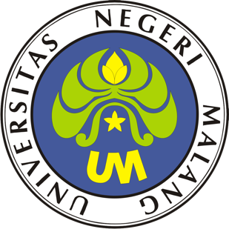

PROSEDUR OPERASIONAL BAKU

PELAKSANAAN KEGIATAN PERGANTIAN PENGURUS ORMAWA

PASCASARJANA
UNIVERSITAS NEGERI MALANG
2019

PROSEDUR OPERASIONAL BAKU PENYUSUNAN
PELAKSANAAN KEGIATAN PERGANTIAN PENGURUS ORMAWA
PASCASARJANA
UNIVERSITAS NEGERI MALANG

KODE DOKUMEN | UPM-PPS . A5. 0002
REVISI | 1
TANGGAL | 1 DESEMBER 2018
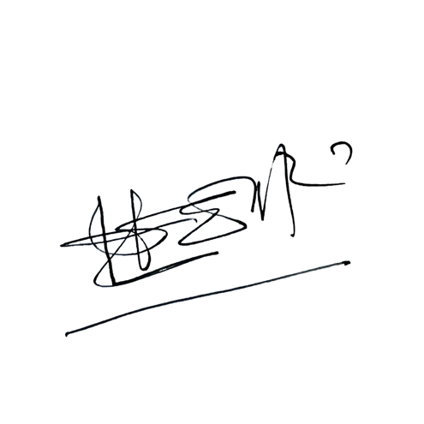  Diajukan oleh | 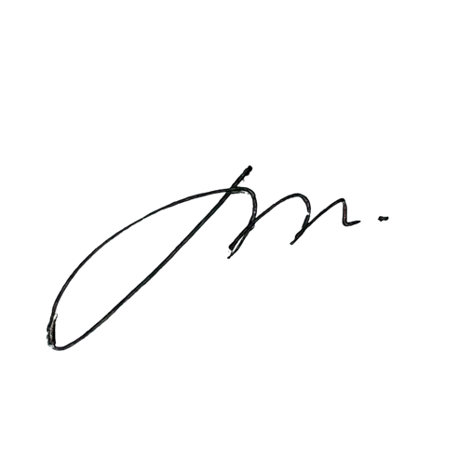  WAKIL DIREKTUR  Prof. Dr. Nurul Murtadho, M.Pd  NIP 196007171986011001
Dikendalikan oleh | Unit Penjamin Mutu  Prof. Dr. Parno, M.Si  NIP 196501181990011001
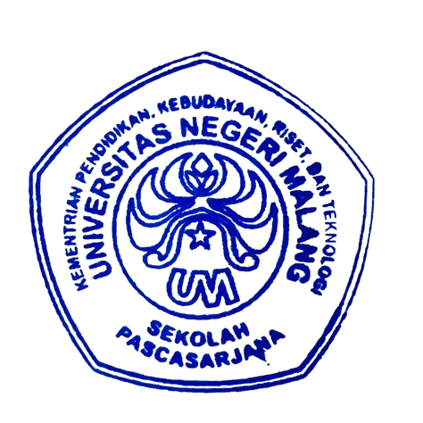  Disetujui oleh | 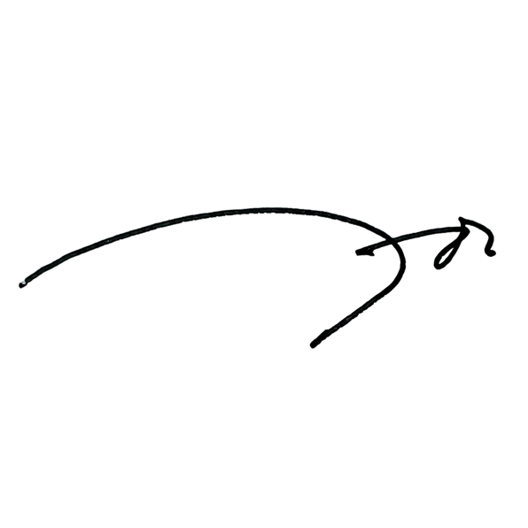  DIREKTUR  Prof. Dr. Ery Tri Djatmika Rudijanto W.W, MA, M.Si.  NIP. 196106111986011001

PROSEDUR OPERASI BAKU
PELAKSANAAN KEGIATAN PERGANTIAN PENGURUS ORMAWA

- Dasar Kegiatan
  - Undang-Undang Nomor 20 Tahun 2003, Tentang Sistem Pendidikan Nasional (Lembaran Negara Republik Indonesia Tahun 2003 Nomor 78, Tambahan Lembaran Negara Republik Indonesia Nomor 4301)
  - Peraturan Pemerintah Nomor 4 Tahun 2014 Tentang Penyelenggaraan Pendidikan Tinggi dan Pengelolaan Perguruan Tinggi (Lembaran Negara Republik Indonesia Tahun 2014 Nomor 16, Tambahan Lembaran Negara Republik Indonesia Nomor 5500)
  - Peraturan Menteri Pendidikan dan Kebudayaan Nomor 30 Tahun 2012 Tentang Oganisasi dan Tata Kerja Universitas Negeri Malang (Berita Negara Republik Indonesia Tahun 2012 Nomor 493)
  - Peraturan Menteri Pendidikan dan Kebudayaan Nomor 71 Tahun 2012 tanggal 12 November 2012 Tentang Statuta Universitas Negeri Malang
  - Keputusan Menteri Pendidikan Nasional Nomor 155/U/1998 Tentang Pedoman Umum Organisasi Mahasiswa di Perguruan Tinggi
  - Peraturan Rektor Universitas Negeri Malang Nomor 13/KEP/UN32/KM/2012 Tentang Pedoman Organisasi Kemahasiswaan Universitas Negeri Malang
  - Keputusan Rektor Universitas Negeri Malang Nomor 5.1.2/UN32/KP/2015 Tentang Pemberhentian/Penugasan Dekan Fakultas Sastra Universitas Negeri Malang
  - Rencana Strategis Universitas Negeri Malang Tahun 2012—2015
  - Rencana Strategis Fakultas Sastra Universitas Negeri Malang Tahun 2012— 2016

- Kegiatan yang Dilakukan
NO | Aktivitas | Pelaksana |  | Waktu | Output
 |  | 1 | 2
1. | Membuat SK KPU dan  Pengawas Pemilu Raya | Kasubbag  Kemahasiswaan dan Alumni | Dekan | 2 hari | SK
2. | Mengadakan rapat panitia dengan  pengurus Ormawa | Staf | WD III | 2 jam | Pembagian tugas
3. | Menyusun tata tertib  pemilu raya yang disetujui oleh Dekan | Staf |  | 1 hari | Naskah Tatib pemilu raya
4. | Menyiapkan sarana dan prasana kegiatan | - Staf Subbag Kemahasiswa an dan Alumni  - Staf Subbag UBMN |  | 1 hari | Sarana dan prasarana
5. | Melaksanakan Pemilu | Staf Subbag KA Kasubbag KA  Kabag TU | Dekan | 2 hari | Hasil pemilu
6. | Membuat SK  Pengurus Baru Ormawa | Staf Subbag KA  Kasubbag KA Kabag TU | Dekan | 2 hari | SK Pengurus Baru Ormawa

7. | Melaksanakan Pelantikan dan Serah Terima Pengurus Ormawa | Staf Subbag KA Kasubbag KA Staf Subbag UBMN  Kasubbag UBMN  Kabag TU | WD III  Dekan | 3 jam | Pengurus yang telah dilantik

Hasil Kegiatan
Terselenggaranya kegiatan pemilu raya yang demokratis dan bermartabat

E. Alur Kerja
ALUR KERJA PELAKSANAAN KEGIATAN PERGANTIAN PENGURUS ORMAWA
Staf KA
Kasubbag KA
Kabag TU
WD III
Dekan
MULAI
Membuat Konsep
Surat
Tugas Panitia Kegiatan Ormawa SK KPU
SK Ormawa Rencana Pelantikan pengurus Ormawa
Revisi
Revisi

Memberikan Paraf
Menandatangani Surat
Tugas Panitia Kegiatan Ormawa SK KPU
SK Ormawa Menyetujui Rencana Pelantikan pengurus Ormawa
SELESAI
Mendistribusikan Surat Tugas, SK KPU, SK Ormawa
Memberikan masukan
Memberikan masukan

Mengetik Konsep
Surat Tugas Panitia Kegiatan Ormawa SK KPU
SK Ormawa Rencana Pelantikan pengurus Ormawa

